KATA PENGANTAR
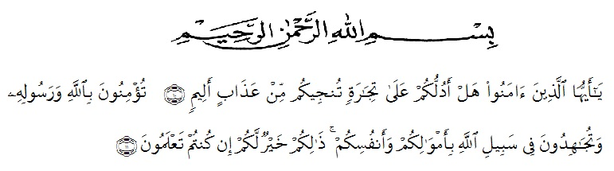
Artinya : “ Wahai orang-orang yang beriman! Maukah kamu Aku tunjukkan suatu perniagaan yang dapat menyelamatkan kamu dari azab yang pedih ? (Yaitu) kamu beriman kepada Allah dengan harta dan jiwamu. Itulah yang lebih baik bagimu jika kamu mengetahui”. (Surah Ass-Shaf : Ayat 10-11)
Alhamdulillah, puji syukur penulis ucapkan kehadirat Allah SWT yang telah melimpahkan rahmat dan hidayah-Nya sehingga penulis dalam menyelesaikan proposal ini yang berjudul Pengaruh Metode Demonstrasi Berbasis funcooking terhadap kemampuan motorik halus anak usia dini 4-5 tahun kelompok A TK Aisyiyah Bustanul Athfal 22 ranting Pembina Medan Area Kota Medan T.A. 2019/2020. Tak lupa pula sholawat beriring salam penulis hadiahkan kepada junjungan Nabi Besar Muhammad SAW semoga kita mendapatkan safaatnya di Yaumil Mahsyar kelak. Aamiin ya Rabbal Alamin.
Pada kesempatan ini penulis ingin mengucapkan terima kasih kepada orang tua saya Bapak MISWANTO dan Ibu SUSI MAYLANI dan seluruh keluarga yang telah memberikan motivasi dan tidak pernah berhenti memberikan doa untuk keberhasilan dan kesukseksan hingga perkuliahan ini selesai atasan bimbimngan dan motivasi dari berbagai pihak, untuk itu dengan segala hormat penulis menyampaikan ucapan terima kasih kepada :
- Bapak Dr. KRT. Hardi Mulyono K.Surbakti sebagai Rektor UMN AL-Washliyah yang telah menerima saya menjadi Mahasiswa UMN Al-Washliyah
- Drs. Samsul Bahri, M.Pd selaku Dekan Fakultas Keguruan Ilmu Pendidikan (FKIP) Universitas Muslim Nusantara Al Washliyah yang telah memberi izin dalam melaksanakan penelitian.
- Bapak Drs. Darajat Rangkuti, M.Pd, selaku Ketua Prodi PG-PAUD FKIP Universitas Muslim Nusantara Al Washliyah
- Bapak Ulian Barus M.Pd, selaku Dosen Pembimbing I yang telah dengan penuh kesabaran membimbing dan mengarahkan penulis dalam menyelesaikan proposal.
- Ibu Aminda Tri Handayani, S.Psi., M,Psi, selaku Dosen Pembimbing II yang telah dengan penuh kesabaran membimbing dan mengarahkan penulis dalam menyelesaikan proposal.
- Bapak dan ibu dosen yang telah memberikan pengajaran yang berharga selama ini kepada peneliti.
- sahabat-sahabat dan rekan-rekan seperjuangan yang selalu memberikan dukungan dan tempat bertukar pikiran dalam membuat proposal ini.
Penulis menyadari bahwa proposal ini belum sempurna, masih terdapat kekurangan dalam seginya. Oleh karena itu penulis sangat berharap kepada pembaca untuk memberikan masukan dan penulis untuk lebih sempurnanya proposal ini .
Medan, Maret 2020
Penulis,

RISTIKA SEPTIANI
161614024

